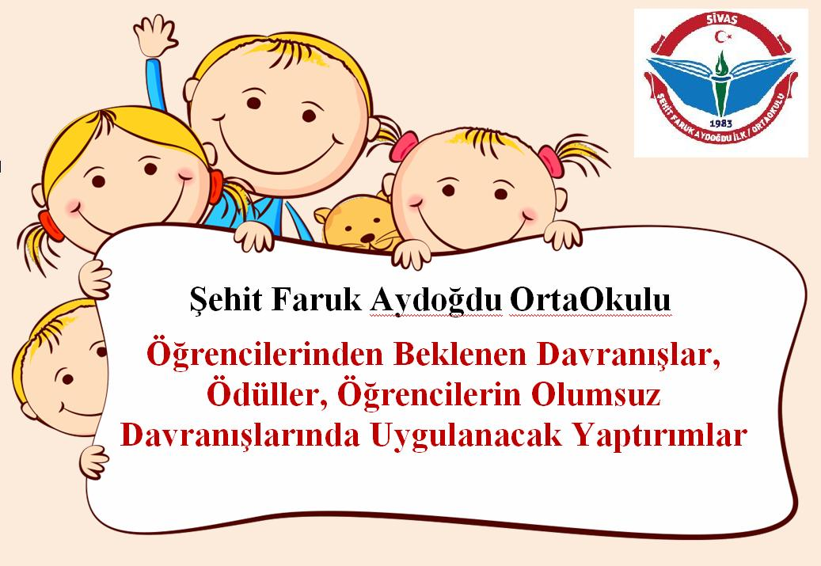

Okula ve derslere
düzenli devam
etmeleri ve başarılı olmaları
Okul personeline, arkadaşlarına ve çevresindeki kişilere karşı saygılı ve hoşgörülü
davranmaları

Doğru sözlü ve dürüst olmaları

İyi ve nazik tavırlı olmaları

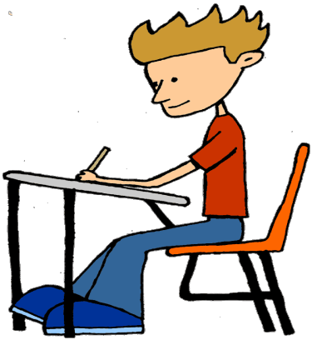

Öğrencilerden Beklenen Davranışlar

Okulda yapılacak sosyal ve kültürel etkinliklere
katılmaları
Kitap okuma alışkanlığını kazanmaları
Çevrenin doğal ve tarihi güzelliklerini, sanat eserlerini korumaları ve onları geliştirmek için
katkıda bulunmaları
İyi işler başarmak için çok çalışmaya ve zamana muhtaç olduklarını unutmamaları, geçen zamanın geri
gelmeyeceğinin
bilincinde olmaları

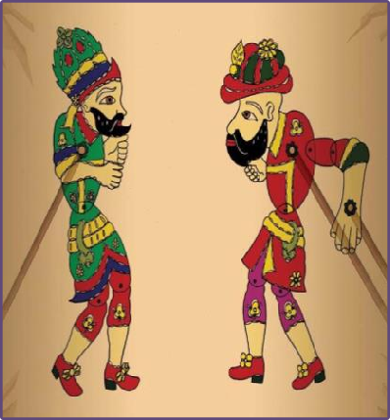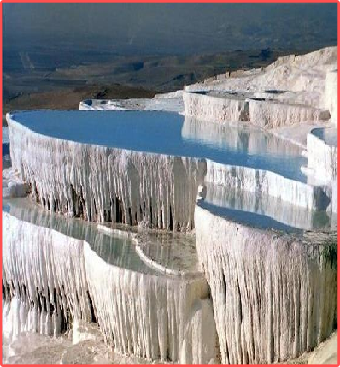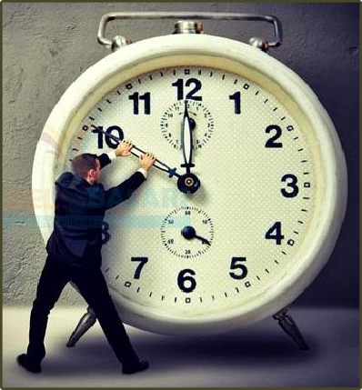

Öğrencilerden Beklenen Davranışlar

Millet malını, okulunu ve eşyasını kendi öz malı gibi korumaları
Sigara, içki ve diğer bağımlılık yapan maddeleri kullanmamaları ve bu maddelerin kullanıldığı ortamlardan uzak durmaları
Bilişim araçlarını
kişisel, toplumsal ve eğitsel yararlar doğrultusunda kullanmaları
Okulun huzur ve düzenini bozucu hareketlerde bulunmamaları

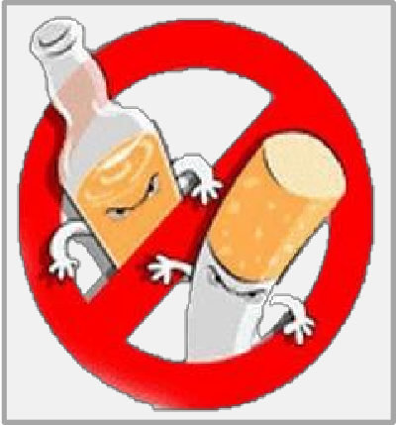

Öğrencilerden Beklenen Davranışlar

Fiziksel, zihinsel ve duygusal güçlerini millet, yurt ve insanlık için yararlı bir şekilde kullanmaları

Atatürk İlke ve
İnkılâplarına bağlı kalmaları, bunun aksi davranışlarda bulunmamaları
Yasalara, yönetmeliklere ve
toplumun etik kurallarına, milli, manevi ve kültürel değerlere uymaları

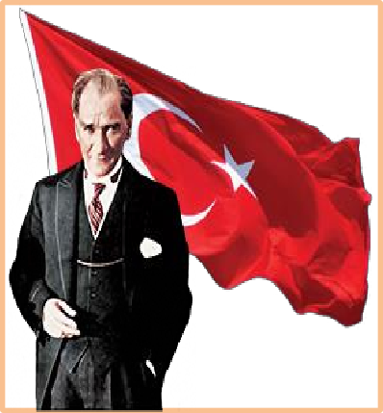

Öğrencilerden Beklenen Davranışlar

Ödüllendirilecek Davranışlar ve Ödüller

Ortaokulların bütün sınıflarında puan ortalaması Türkçe dersinden 55.00, diğer derslerin her birinden 45.00 puandan aşağı olmamak şartı ile tüm derslerin dönem ağırlıklı puan ortalaması;

- 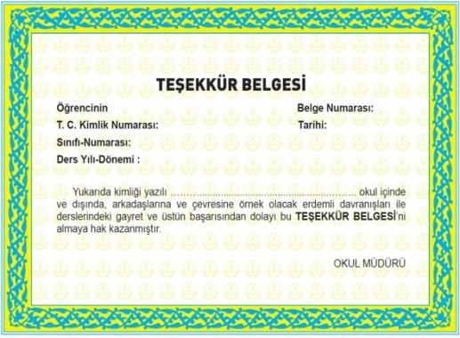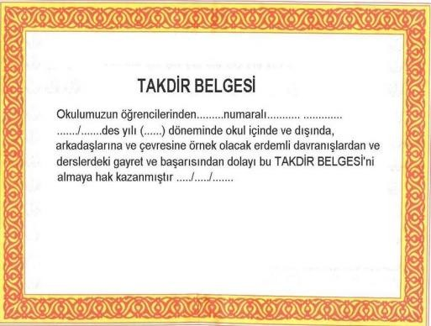70.00-84.99 olanlar «Teşekkür»,

- 85.00 ve yukarı olanlar «Takdir» belgesi ile ödüllendirilir.

Ödüllendirilecek Davranışlar ve Ödüller

Ortaokullarda tüm sınıflarda öğrencilerin derslerindeki başarı durumuna
bakılmaksızın;

a. Ulusal ve uluslararası yarışmalara katılarak ilk 5 dereceye giren,

- Çeşitli sosyal, kültürel ve sanatsal etkinliklerde üstün başarı gösteren öğrenciler,

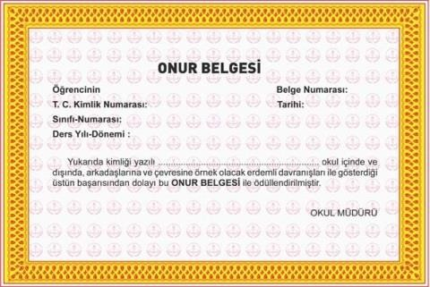
«İftihar Belgesi» ile ödüllendirilir.

Öğrencilerin Olumsuz Davranışları
ve Uygulanacak Yaptırımlar

1. Uyarma
2. Kınama
3. Okul Değiştirme

  - Uyarma Yaptırımını Gerektiren Davranışlar
Okula, yönetimce yasaklanmış malzeme getirmek
ve bunları kullanmak
Derse ve diğer etkinliklere vaktinde
gelmemek ve geçerli bir neden olmaksızın bu davranışı tekrar etmek

Yalan söylemek
Okula özürsüz devamsızlığını, özür bildirim formu ya da raporla belgelendirmemek, bunu alışkanlık haline getirmek, okul yönetimi tarafından verilen izin süresini özürsüz uzatmak
Görgü kurallarına uymamak

Okul kütüphanesinden veya laboratuvarlardan aldığı kitap, araç, gereç ve malzemeyi zamanında teslim etmemek veya geri vermemek
Duvarları, sıraları ve okul çevresini kirletmek

Derslerde cep telefonu bulundurmak

  - Kınama Yaptırımını Gerektiren Davranışlar-1

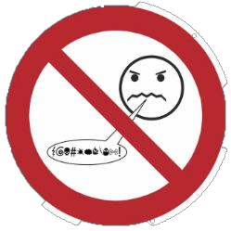
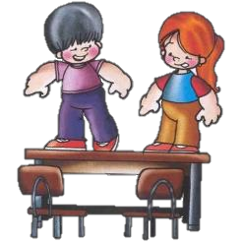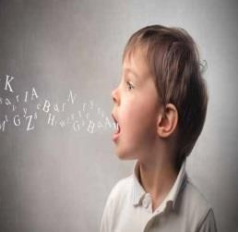

Yöneticilere, öğretmenlere, görevlilere ve
arkadaşlarına kaba ve saygısız davranmak
Okulun kurallarını dikkate almayarak kuralları ve ders ortamını bozmak, ders ve ders dışı etkinliklerin yapılmasını engellemek
Okul yönetimini yanlış bilgilendirmek, yalan söylemeyi alışkanlık haline getirmek
Okulda bulunduğu halde törenlere özürsüz olarak katılmamak ve törenlerde uygun olmayan
davranışlarda bulunmak

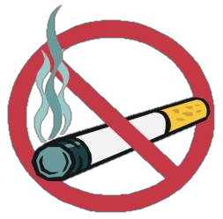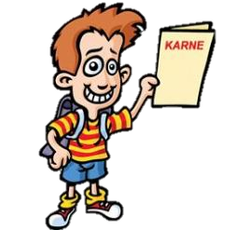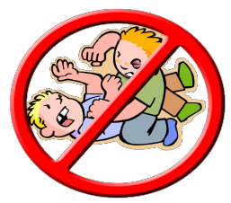

Okulda ya da okul dışında sigara içmek
Resmi evrakta
değişiklik yapmak
Okulda kavga
etmek

Kınama Yaptırımını Gerektiren Davranışlar-2

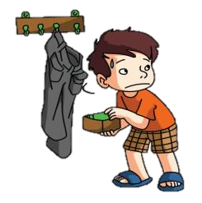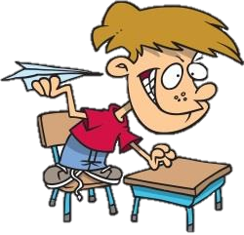

Okul içinde izinsiz görüntü ve ses kaydetmek
Başkasının malını haberi olmadan almak
Okulun ve öğrencilerin eşya, araç ve gerecine kasıtlı olarak zarar vermek
Dersin veya ders dışı faaliyetlerin akışını ve düzenini bozacak
davranışlarda bulunmak

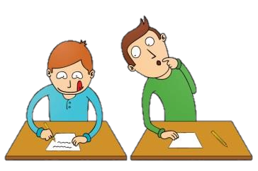

Okul ile ilgili mekan ve malzemeyi izinsiz ve eğitimin amaçları dışında kullanmak
Ders saatinde okulu izinsiz terk etmek

Sınavda kopya çekmek veya kopya vermek

Okul Değiştirme Yaptırımını Gerektiren
Davranışlar-1

- Anayasanın başlangıcında belirtilen temel ilkelere dayalı millî, demokratik, lâik, sosyal ve hukuk devleti niteliklerine aykırı davranışlarda bulunmak
veya başkalarını da bu tür
davranışlara zorlamak

- Sarkıntılık, hakaret, iftira, tehdit ve taciz etmek veya
başkalarını bu gibi davranışlara kışkırtmak

- Okula yaralayıcı, öldürücü aletler getirmek ve bunları
bulundurmak

- Okul ve çevresinde kasıtlı
olarak yangın çıkarmak
- Okul ile ilgili mekân ve
malzemeyi izinsiz ve eğitim
amaçları dışında kullanmayı alışkanlık hâline getirmek

Okul Değiştirme Yaptırımını Gerektiren
Davranışlar-2

- Herhangi bir kurum ve örgüt adına yardım ve para
toplamak
- Kişi veya grupları dil, ırk,
cinsiyet, siyasi düşünce ve
inançlarına göre ayırmak, kınamak, kötülemek ve bu tür eylemlere katılmak
- Başkasının malına zarar vermek, haberi olmadan almayı alışkanlık hâline
getirmek

- Okulun bina, eklenti ve donanımlarını, taşınır ve taşınmaz mallarını kasıtlı
olarak tahrip etmeyi alışkanlık hâline getirmek

- Okula, derslere, sınavlara
girilmesine, derslerin ve sınavların sağlıklı yapılmasına engel olmak
- Okul içinde ve dışında okul yöneticilerine,
öğretmenlere ve diğer personele ve arkadaşlarına şiddet uygulamak ve saldırıda bulunmak, bu gibi hareketleri düzenlemek veya kışkırtmak

Okul Değiştirme Yaptırımını Gerektiren
Davranışlar-3

Okul ile ilişiği
Olmayan kişileri okulda
veya okula ait yerlerde barındırmak
- Kendi yerine başkasının sınava girmesini sağlamak, başkasının yerine sınava
girmek

- Sigara gibi bağımlılık
yapan maddeleri kullanmak veya başkalarını kullanmaya
teşvik etmek
- Kılık ve kıyafetle ilgili
kurallara uymamakta ısrar
etmek

